Technologický postup vlepení dodatečné helikální výztuže do drážky ve zdivu nebo betonu
1. Drážka se frézuje drážkovací frézkou se dvěma diamantovými kotouči, nejlépe frézkou s nastavitelnou hloubkou řezu. Rozměr drážky se volí dle typu vyztužení, viz předchozí kapitoly.
2. Drážka se vyfouká nebo vysaje, zbaví hrubších nečistot a prachových částí. Před vlepením se navlhčí, vypláchne čistou vodou, je vhodné penetrovat či jinak sanovat dle zásad reprofilace a oprav zdiva a betonu.
3. Kotevní malta se rozmíchá přímo v originálním kyblíku míchacím nástavcem na vrtačku, smícháním suché a tekuté složky v balení, dle návodu výrobce. Po pěti minutách znovu maltu promícháme a plníme jí vodou navlhčenou aplikační pistoli.
4. Na aplikační pistoli nasadíme nástavec pro aplikaci do drážek a naneseme na zadní stěnu drážky spojitou min. 8–10 mm silnou vrstvu malty.
5. Předem nakrácený a tvarovaný výztužný prut vtlačíme do malty v celé délce tak, aby jím byl dokonale obalen ze zadní strany.
6. Na výztužný prut naneseme druhou spojitou vrstvou malty, v případě instalace pouze jednoho profilu helikální výztuže až po vrch drážky.
7. Spárovací špachtlí zatlačíme tmel do drážky a srovnáme povrch kotevní malty v drážce.
8. Pokud je drážka vyplněna do roviny stávající konstrukce, nejsou nutné žádné další úpravy, či krycí vrstvy. V jiném případě je možno na kotevní maltu, která je na bázi polymer cementu, provést jakoukoli povrchovou úpravu (omítku), jež je vhodná pro okolní materiál.
9. Pokud se vlepuje více výztuží do hlubší drážky za sebe, postup se opakuje dle bodů 5, 6, 7.
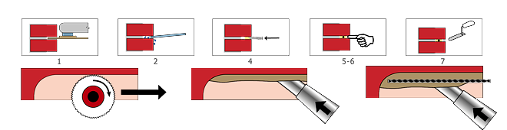
Technologický postup vlepení dodatečné helikální výztuže do vrtu ve zdivu nebo betonu
1. Provedeme vrt do konstrukce elektrickou rotační příklepovou vrtačkou. Průměr vrtu se volí dle typu vyztužení, viz předchozí kapitoly.
2. Vrt se vyfouká nebo vysaje, zbaví hrubších nečistot a prachových částí. Před vlepením helikální výztuže se navlhčí, vypláchne čistou vodou, je vhodné penetrovat.
3. Kotevní malta se rozmíchá přímo v originálním kyblíku míchacím nástavcem na vrtačku, smícháním suché a tekuté složky v balení, dle návodu výrobce. Po pěti minutách znovu maltu promícháme a plníme jí vodou navlhčenou aplikační pistoli.
4. Na aplikační pistoli nasadíme trubicový nástavec pro aplikaci tmelu do vrtů zkrácený na konkrétní hloubku vrtu.
5a. V případě pokračování výztuže z drážky do vrtu vsuneme nástavec až na konec vrtu a celý ho vyplníme pomocí aplikační pistole kotevní maltou. Helikální výztuž vtlačíme do celé hloubky vrtu a současně do přilehlé drážky do první připravené vrstvy malty, kde prut pokračuje.
5b. V případě samostatné kotvy lepené do vrtu, do nástavce vytlačíme maltu z aplikační pistole až na jeho konec a do plného nástavce vešroubujeme nekrácenou helikální výztuž, jako „náboj“. Nástavec s tmelem a výztuží pak vsuneme na dno vrtu a pomocí aplikační pistole vyinjektujeme výztuž do vrtu dokonale obalenou kotevní maltou.
6. Upravíme dle potřeby ústí vrtu jako u aplikace do drážky.
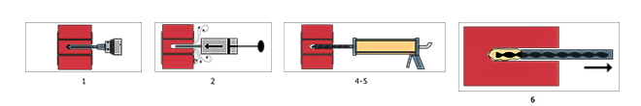
zpracoval: Ing. Jindřich Lechovský

